南京大学第27届基础学科论坛投稿须知
(一)投稿流程
在scholar.nju.edu.cn平台上注册、登录并投稿。步骤如下：
1. 输入网址，打开页面
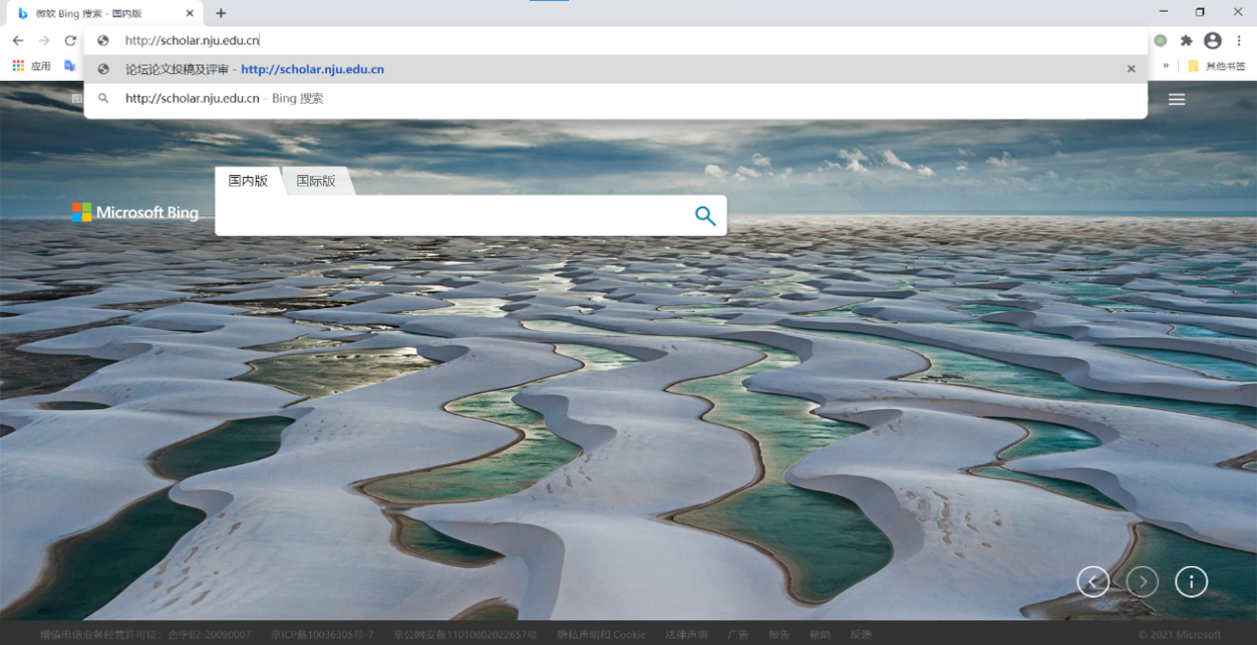

2. 南京大学校内用户选择右侧“校内登录”；若为校外用户，选择右侧“校外用户”选项登陆，第（3）步相应不同。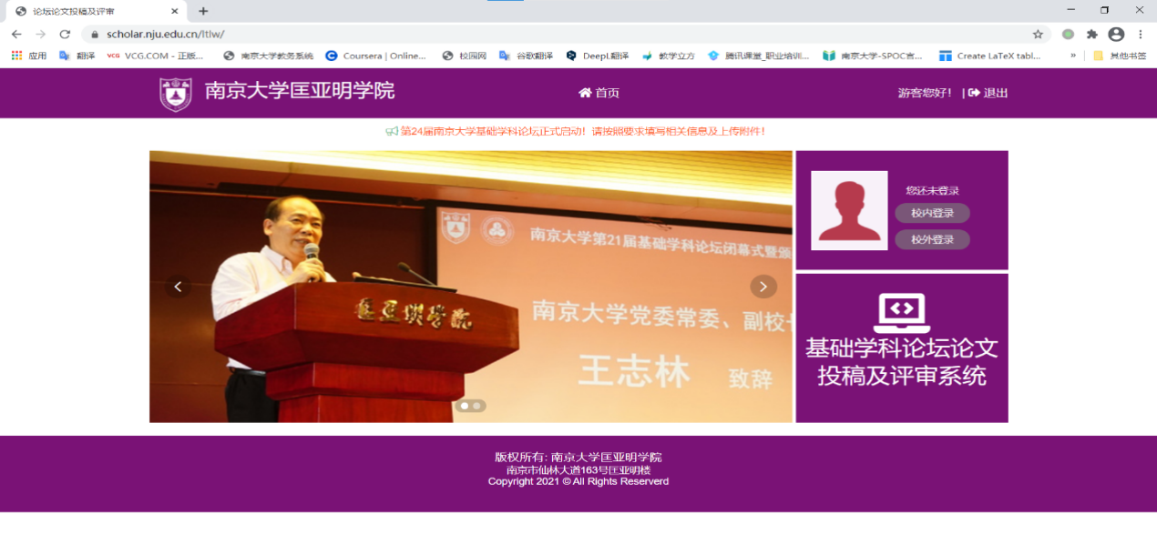
3. 登录/注册
校内用户登录
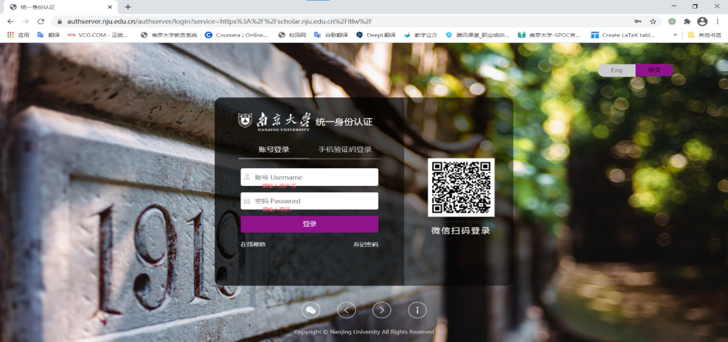
校外用户
（1）注册：点击右下角的立即注册
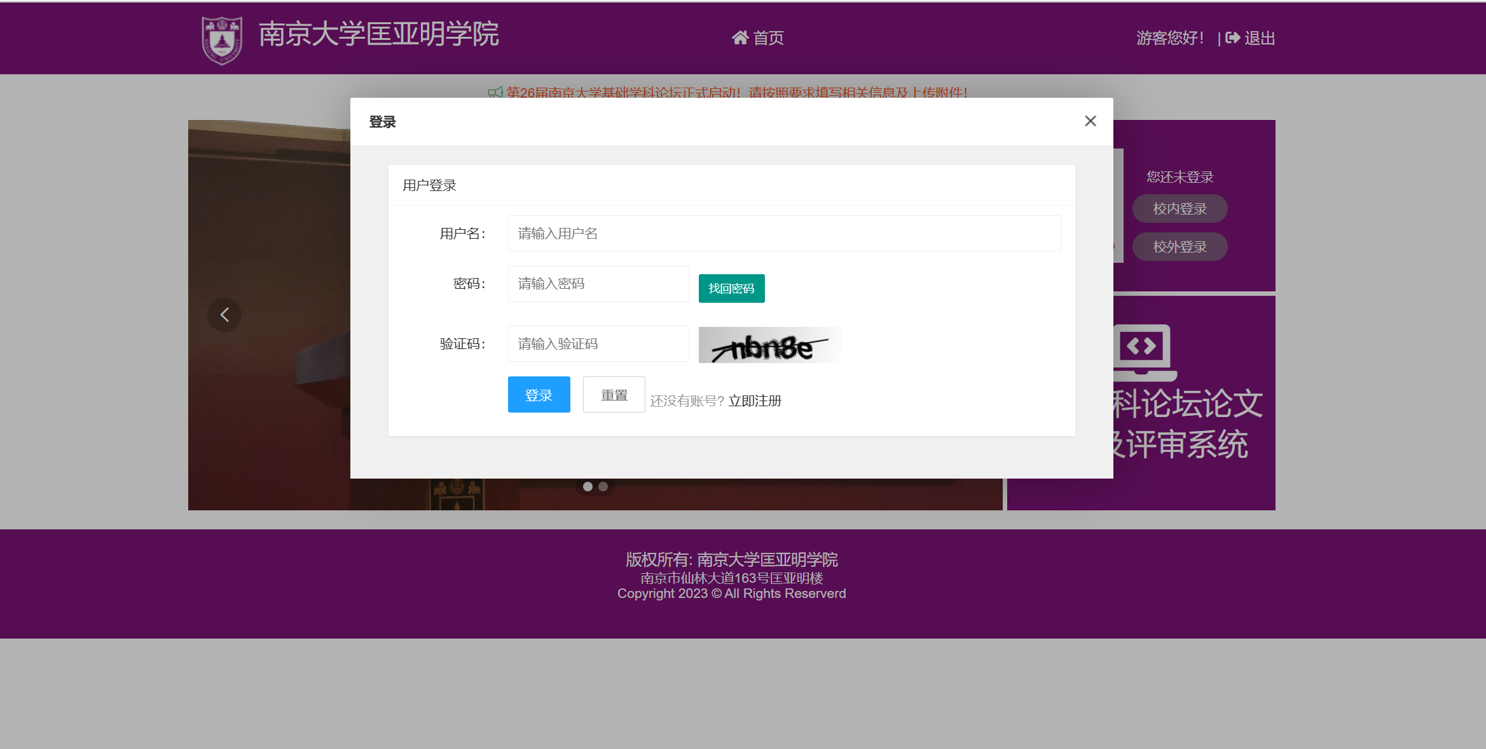
（2）然后点击下一步进入这个界面。输入手机号，获取验证码输入并设置密码注册即可
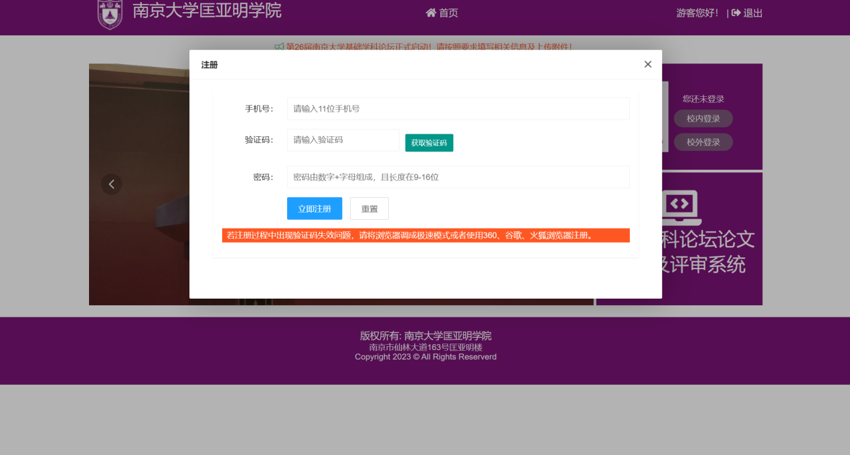
（3）登录：输入用户名（即刚刚注册所用手机号）、密码验证码登录
（4）点击“论坛论文投稿及评审管理系统”
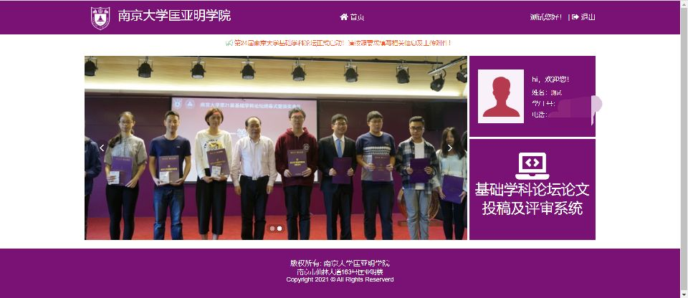
（5）阅读公告，若为校外用户请点击“学生账号”完善账号信息（校内登录没有这一板块）
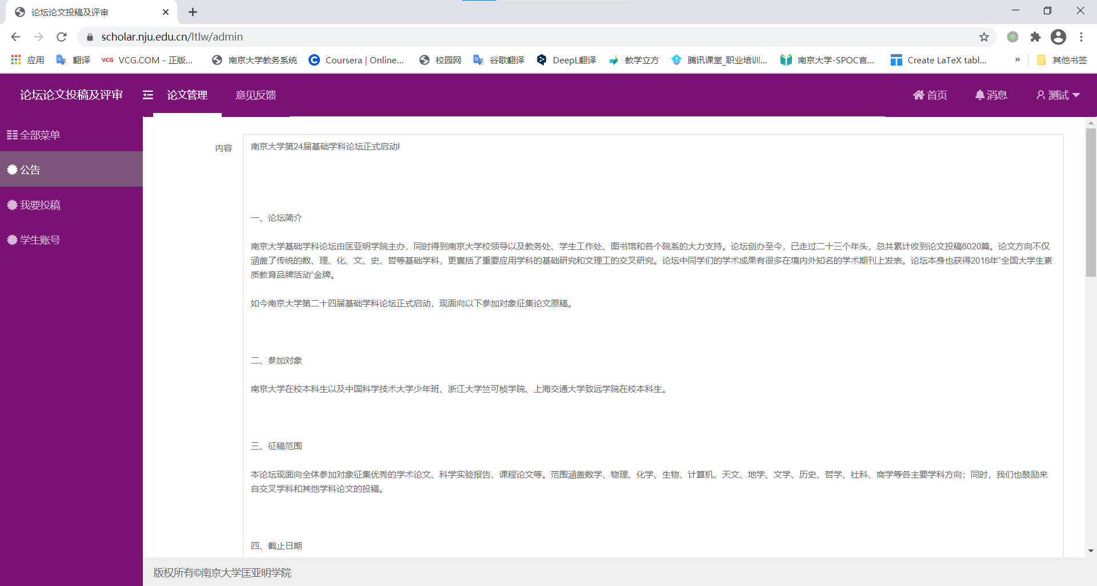
（6）点击左侧“我要投稿”，后点击“+立即投稿”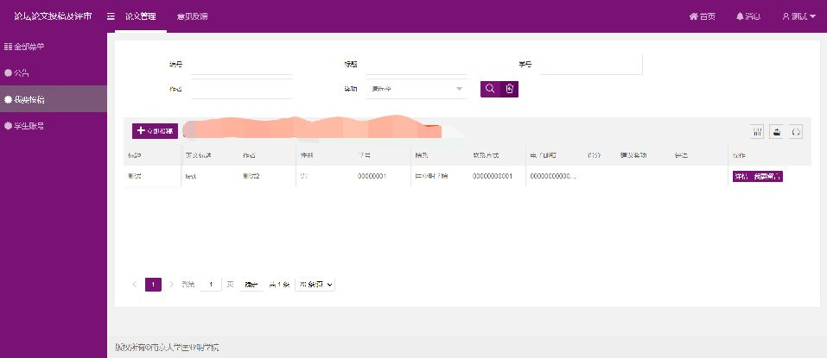

（7）填写信息，上传附件并保存
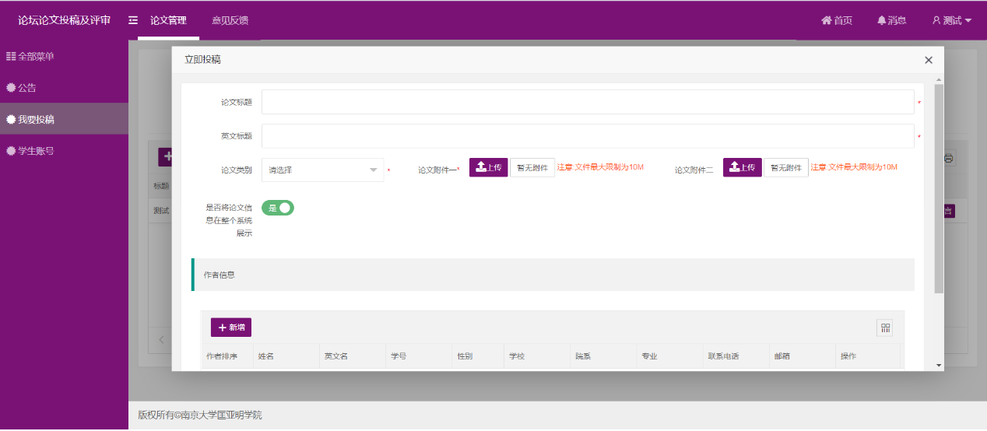
(二)信息咨询方式:
●在scholar.nju.edu.cn平台上“意见反馈”一栏中反馈问题。
●在QQ咨询群(群号: 784621546)中提问。
●论坛咨询邮箱：donghao@nju.edu.cn

(三)注意事项
为保证每篇来稿能够被规范整理、参加评审，请投稿者注意:

作品原则上未在省部级以上相关学科竞赛上获奖或相关学术刊物上发表。

中文论文需包括中文摘要，英文论文需包括英文摘要，具体格式可以参照模板。

3. 在网站上注册和提交论文时请注意完善个人信息并按要求填写相关信息。
4. 投稿时需填写所有作者的信息，同篇论文不可多次投稿、串届投稿。
5. 您可以投递最多2篇论文，每篇论文请单独在网站上提交。多人合作的论文请以第一作者身份投稿，并在投稿页面填写其他作者的信息。
6. “新生赛道”必须以新生为第一作者，且新生作者数量超过所有作者数量的一半。比如有3个作者，那么最多1名非新生。
7. 文章格式参见《中文论文格式说明及模版》或《英文论文格式说明及模版》(下载链接见第11点)。我们建议您将文章格式按照以上模板说明修改。论文提交格式仅限以下两种: word文档(*.doc或*.docx)，pdf文件(*.pdf) 。我们建议您将word文档与pdf文件同时上传(投稿页面允许每篇论文上传两个文件)，不过您需保证两个文件内容完全一致。
8. 对于想要进一步修改的论文，可以在网站上直接操作，注意论文修改后需重新上传。
9. 请注意关注论文提交截止时间，不接受截止时间之后提交的论文。请尽早提交，以免错过截止时间。
10. 论文投稿后主办方将有结集成册的权利。
11. 为了方便后续论文集的编纂，使用latex编辑论文的同学可自愿将tex文件上传到投稿网站上。
12. 论文格式模板下载见链接 :
链接：https://box.nju.edu.cn/d/785c58ae4dce436e839e/
提取码：kymxy2024
13. 本届论坛评奖方式：“常规赛道”的三等奖和部分二等奖由“专家评阅”环节直接确定；“专家评阅”环节遴选出特别优秀的作品进入“现场展示”环节，综合两个环节的得分，最终确定一等奖和部分二等奖。“新生赛道”的所有奖励等级均在“专家评阅”环节确定。

南京大学第27届基础学科论坛正式启动，希望同学们踊跃参与，并在本届论坛中收获丰富的经历，展示出优秀的学术成果！

